Technologické trendy v silniční dopravě
4. etapa
Oblast bezpečnost silničního provozu
Aktualizace strategické výzkumné agendy

Fakulta dopravní, České vysoké učení technické v Praze
květen 2019
Vypracoval řešitelský tým ve složení: doc. Ing. Petr Bouchner, Ph.D.
doc. Ing. Stanislav Novotný, Ph.D.
Jan Válek

Vedoucí řešitelského týmu: doc. Ing. Petr Bouchner, Ph.D.
Fakulta dopravní, ČVUT v Praze
Konviktská 20
110 00 Praha 1
email: bouchner@lss.fd.cvut.cz
tel.: (+420) 224 355 091
GSM.: (+420) 730 193 914

17. 5. 2019
………………………………………..
podpis, datum

Obsah
1. Úvod 4
2. Popis současného stavu 4
2.1. Cíle v nehodovosti 5
2.2. Vize bezpečnosti dopravy v roce 2030 6
2.3. Princip „safe system“ 7
2.4. Faktory příčin dopravních excesů v ČR 8
3. Vize budoucího stavu v roce 2030 10
3.1. Smart cities 10
3.2. Inteligentní asistenty a snížení vlivu lidského faktoru 11
3.3. Pasivní bezpečnost 13
3.4. Aktivní bezpečnost 14
3.5. Bezpečná infrastruktura 14
3.6. Bezpečnost citlivých účastníků silniční dopravy 16
3.7. Kvalitnější výuka a informovanost řidičů 16
3.8. Kyberbezpečnost a infrastruktura 17
4. Nástin obsahu a zaměření hlavních výzkumných témat 19
4.1. Zvýšení bezpečnosti využívání pokročilých vozidlových asistenčních systémů 19
4.2. Výzkum aktivní a pasivní bezpečnosti městských elektromobilů a dalších vozidel 20
4.3. Podpora bezpečného přechodu k MaaS 21
4.4. Zvýšení kvality výcviku v autoškolách, výcvik pro správné chování v krizových situacích 22
4.5. Dopravní značení a sledování bezpečnosti infrastruktury 23
5. Závěr 25
6. Zdroje 26
7. Seznam zkratek 27

Úvod
Mobilita je základním kamenem volného pohybu obyvatel a zboží po území států EU a sama o sobě je podmínkou fungování moderní společnosti.

Popis současného stavu
Dokument Evropské rady z roku 2010 předkládal za cíl snížení počtu obětí dopravních nehod v EU na polovinu v příštím desetiletí, přesněji na nejvýše 15 750 osob v roce 2020 oproti 31 500 v roce 2010. Pokles se však cca od roku 2014 nedaří z různých důvodů naplňovat [1], což je jedním z důvodů pro potřebu nových přístupů ve snižování nehodovosti a následků dopravních nehod v příštím desetiletí. Počty obětí dopravních nehod a trend jejich poklesu ukazuje následující Graf 1. Navíc, na každou osobu usmrcenou při dopravních nehodách připadají v průměru další čtyři těžce zranění trvalými následky a z toho plynoucími společenskými a ekonomickými důsledky. Vyčíslitelné ekonomické ztráty jsou odhadovány na více než 100 miliard euro ročně (řádově 1,5 násobek rozpočtu ČR) [3].
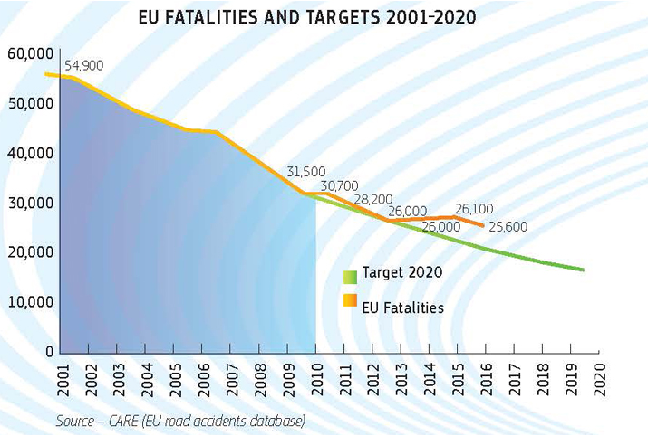
Graf 1: Počty osob usmrcených v důsledku dopravních nehod v EU [1]
Doprava v EU je nejbezpečnější na celém světě [2]. V roce 2018 zemřelo v důsledku dopravních nehod 49 z 1 000 000 obyvatel EU, pro srovnání v USA v roce 2017 byla tato hodnota více než dvojnásobná – 114 [4]. Díky úsilí na všech správních úrovních a zásadně díky pokrokům v technice a technologiích se situace stále zlepšuje. Mezi lety 2001 a 2010 poklesl počet obětí na silnicích v EU o 43 procent, mezi lety 2010 a 2017 o dalších 20 procent. Přesto je počet usmrcených a zraněných společensky nepřijatelný, protože v mnoha případech jde o škody, kterým bylo lze předejít.
V ČR došlo v poslední dekádě k lehce většímu poklesu usmrcených při dopravních nehodách proti průměru zemí EU. Zatímco v roce 2010 zemřelo na silnicích 753 osob [6], v roce 2018 šlo o 565 osob, tzn. došlo k poklesu o 25 % (v EU celkem o cca 20 %). Nejnižší počet obětí byl prozatím v ČR roce 2017, kdy zemřelo 502 lidí. Pro uvedení čísel do kontextu, pokud by v ČR byl stejný počet usmrcených při dopravních nehodách na 100 000 obyvatel jako ve Švédsku, bylo by číslo přibližně poloviční, cca 280, při přepočtení na vozokilometry dokonce čtvrtinové [7]. Je jasně patrné, že je prostor ke zlepšení, jakkoli mají severské země objektivně lepší podmínky pro nižní počet obětí na silnicích (menší hustota zalidnění, vyšší HDP na obyvatele a lepší vozový park).

Cíle v nehodovosti
V souvislosti se změnami v mobilitě je důležité naplno využít potenciálu, který změny nabízí. Je klíčové, aby doprava budoucnosti byla bezpečná, čistá a efektivní pro všechny občany EU, což předpokládá podporu i jiných forem dopravy, než je individuální automobilismus. Je třeba vytvořit podmínky pro dopravu ještě dostupnější, průmysl konkurenceschopnější a zároveň lépe připravený pro požadavky spojené s omezováním klimatické změny. V EU je na automobilovém průmyslu přímo závislých 12 milionů pracovních míst a konkurenceschopnost na globálním trhu je zásadní pro budoucnost Evropy [8].
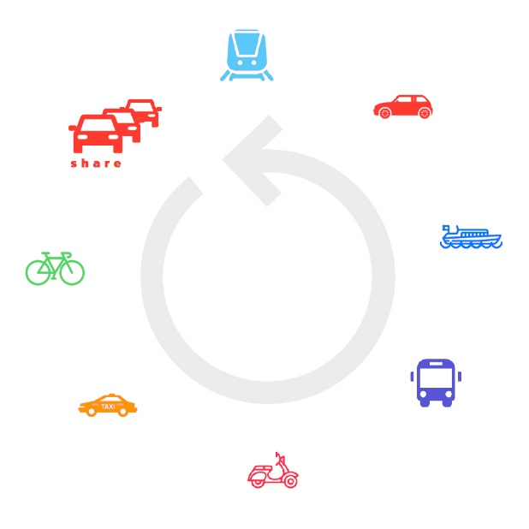
Obrázek 1: Multimodalita a doprava jako služba
Doprava se postupně mění z konceptu individuální automobilové vs. hromadné dopravy v komplexnější systém, kde je možné individuálně řídit sdílená vozidla, a naopak každé jednotlivé soukromé vozidlo je stále více součástí dopravního systému, se zapojením senzorů, eCall apod. a tento posun bude postupně stále markantnější, zejména ve střednědobém a dlouhodobém horizontu s rozšířením autonomních vozidel. Legislativní rámec dopravy by měl obecně umožnit bezpečnější, jednodušší a dostupnější dopravu, i s využitím sdílených dopravních prostředků a tím zlepšit podmínky i pro občany, kteří jsou dnes v dopravě znevýhodňováni, např. lidé s přirozenými omezeními jako jsou nemoci, pokročilý věk, či naopak děti. Efektivnější doprava by nejen měla snížit dojezdové časy a náklady, ale také nečekaná zdržení a kongesce a tím sekundárně i kvalitu životního prostředí, protože vozidla v ustáleném jízdním režimu vypouští relativně méně emisí.

Vize bezpečnosti dopravy v roce 2030
Přestože je doprava v EU ve světovém měřítku velmi bezpečná, stále dochází v absolutních číslech k nepřijatelným ztrátám na životech a dalším důsledkům dopravních excesů, viz Graf 2. Partikulárním cílem Valettské deklarace z roku 2017 je snížení počtu vážně zraněných při dopravních nehodách na polovinu mezi lety 2020 a 2030, což je analogické ke staršímu cíli Evropské rady snížit počet obětí dopravních nehod na polovinu mezi lety 2010 a 2020.
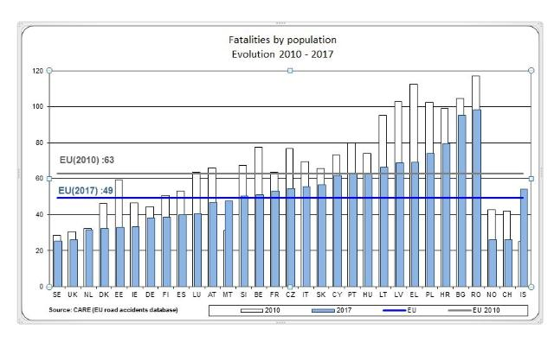
Graf 2: Vývoj počtu obětí dopravních nehod v jednotlivých evropských státech, 2010-2017
Státy EU by měly rozšířit možnost vymáhání porušování dopravních předpisů u cizinců z jiných států EU. Mělo by dojít k harmonizaci, resp. vzájemnému uznávání spáchaných přestupků a omezení v oprávnění řídit vozidlo [3]. V současné době jsou zpracovávány na toto téma studie, protože harmonizace uznávání přestupků je legislativně komplikované téma [9].
Dlouhodobý cíl EU je do roku 2050 snížit počet obětí dopravních nehod co nejblíže k nule (Vize nula). To samé by mělo být dosaženo pro vážná zranění. Využívá se přístup „safe system“, jehož premisou je, že úmrtí a vážná zranění nejsou cenou za mobilitu – zatímco nehody samotné jsou nevyhnutelné, jejich následky by měly být co nejvíce eliminovány. Toho je možné dosáhnout zlepšením pasivní konstrukce vozidel, lepší infrastrukturou a snížením maximálních dovolených rychlostí. Využívání „safe systém“ je společnou odpovědností veřejného a soukromého sektoru, kdy mají obě strany využívat maximálně aktuální data a technologie pro dosažení společného cíle.

Princip „safe system“
„Safe systém“ je přístup k bezpečnosti silničního provozu, který zahrnuje stanovení jasných cílů a sledování jejich naplňování skrze KPI (Key Performance Indicator – klíčové ukazatele výkonnosti), jejichž cílem je zabraňovat smrtelným a vážným dopravním nehodám. Vyžaduje koordinovanou činnost všech stran zúčastněných v silniční dopravě.
Jedním z prvních výstupů „safe systém“ je povinnost vybavování nových vozidel systémem eCall, který musí být od března 2018 součástí všech nově prodaných vozidel v EU. ECall je systém, který automaticky upozorní IZS na nehodu, odešle zeměpisné souřadnice, kde se vozidlo nachází a popř. další informace (počet cestujících apod.). Toto zařízení dokáže zrychlit reakční dobu IZS až o 40 procent v intravilánu a 50 procent mimo obydlené oblasti, což má zásadní vliv na rychlost profesionálního ošetření zraněných. Evropská komise navrhuje, aby se povinnou výbavou vozidel stalo další vybavení (inteligentní asistenty pro snížení vlivu lidského faktoru), které pomůže předcházet dopravním nehodám a jejich následkům, ať už u cestujících ve vozidlech nebo chodcích, cyklistech a dalších zranitelných účastnících silničního provozu. Tato vybavení je často technicky dostupné, nepříliš nákladné a má potenciál zvýšit bezpečnost na silnicích. Dále tyto systémy připravují cestu pro zavádění autonomních vozidel.

Faktory příčin dopravních excesů v ČR
Mezi významné faktory, které přispívají ke vzniku dopravních nehod a zhoršují jejich následky, patří nadměrná rychlost, řízení pod vlivem návykových a psychotropních látek a nepoužívání bezpečnostních pásů, helem a dalších odpovídajících ochranných prostředků. [3]
V ČR je situace mírně odlišná. Nejčastějšími příčinami dopravních nehod u řidičů automobilů bylo v roce 2017:
- řidič se plně nevěnoval řízení vozidla,
- nedodržení bezpečné vzdálenosti za vozidlem,
- nepřizpůsobení rychlosti stavu vozovky.
- Nehody s nejhoršími následky jsou způsobeny:
- vjetím do protisměru,
- nepřizpůsobením rychlosti dopravně technickému stavu vozovky,
- řidič se plně nevěnoval řízení vozidla. [11]
Je zjevné, že největší problém jsou faktory související s pozorností při řízení. Pokles pozornosti při řízení může mít širokou škálu psycho-fyziologických důvodů, od únavy, přes akutní/latentní stres, používání elektronických zařízení při řízení, telefonování (i s handsfree). Největším problémem je, že pokles pozornosti je silně individuální, navíc i u každého jedince v čase proměnlivý řadou různých faktorů. Dále ho není možné snadno detekovat, na rozdíl např. od relativně přesně měřitelné hladiny alkoholu v krvi. Valletská deklarace zmiňuje aktuální fenomén vyrušení řidiče elektronickými zařízeními, hlavně mobilními telefony. Tento fenomén má pravděpodobně celospolečensky široké důsledky, které lze zatím jen složitě sledovat, protože je masově záležitostí posledních přibližně 5 let. Souvisí s rozvojem využívání a závislostmi na sociálních sítích, které umožňují neustále komunikovat s řadou dalších lidí, popř. sledovat obsah sociálních sítí. Dalším faktorem může být závislost na samotných smartphonech – jedním z příkladů může být německý dispečer vlakového provozu, který v nepozornosti způsobil nehodu s 11 obětmi a více než 80 zraněnými ve chvíli, kdy hrál hru na telefonu [12]. Tento případ je o to horší, že šlo o profesionála vyškoleného k řízení provozu, zatímco většina řidičů jsou laici, kteří kromě autoškoly neprochází dalším průběžným formálním vzděláváním.

Vize budoucího stavu v roce 2030
Současná doprava prochází významnou změnou na úrovni filosofie návrhu systémů. Zatímco do současnosti byla infrastruktura nezávislá a individuální účastníci, ať už IAD (individuální automobilová doprava), cyklisté, MHD či chodci se v ní pohybovali bez taktického řízení v reálném čase, propojení všeho a všech online toto paradigma mění. V současnosti je běžně využívána jednostranná komunikace – účastníci provozu využívají data o vytížení úseků silnic pro real-time optimalizaci vlastní cesty. Do budoucna bude tato komunikace více probíhat oboustranně a postupně vznikne integrovaný dopravní systém, celek, kde každé individuální vozidlo bude neustále komunikovat s infrastrukturou a ostatními účastníky provozu. To je ostatně jednou z faktických podmínek pro bezpečné a efektivní využívání autonomních vozidel v budoucnosti. V kooperujících, propojených automatizovaných vozidlech je příslib změny v celém pohledu na bezpečnost silniční dopravy. Zatím je však třeba připravit se na určité problémy při využívání společného dopravního prostoru konvenčními i (polo-) automatizovanými vozy.

Smart cities
V současné době dochází k prudkému rozvoji tzv. Smart cities a chytré infrastruktury. Je třeba prozkoumat potenciál propojených kooperujících a autonomních vozidel a zejména využívat data, která jsou už dnes k dispozici, ale nejsou naplno využívána. Při sběru a použití těchto dat je třeba neustále hlídat možnosti jejich zneužití a kyberkriminality. Zároveň se členské státy zavázaly k rozvoji inteligentních dopravních systémů, které musí být kompatibilní a interoperatibilní na úrovni celé EU. Rozumnou podmínkou je trvání na dokumentovaném API (Application Programming Interface – rozhraní pro programování aplikací) a možnosti využívat data městem, důležitou součástí je i dokumentace softwaru, který správce „smart“ sítě získává od dodavatele, nikdy nesmí dojít k „vendor lock-in“ (stavu, kdy jediný, kdo dokáže provozovat a opravovat systém je dodavatel).
EU zajišťuje stabilní a konzistentní podporu zlepšování infrastruktury, v současnosti také s důrazem na digitalizaci. Více prostředků mohou čerpat členské státy s horší kvalitou infrastruktury. Silnice by měly být upravovány do stavu, aby kombinace jejich návrhu, stavebně-technického stavu a rychlostních limitů splňovala podmínky tzv. odpouštějící komunikace, kde chyba řidiče nevede k smrtelným či vážným zraněním.

Inteligentní asistenty a snížení vlivu lidského faktoru
Technologický rozvoj a automatizace přináší možnosti pro eliminaci nebo kompenzaci lidského faktoru – u osobních automobilů jde o systémy jako je autonomní brzdění před rozpoznanou překážkou. Využívání těchto systémů ale přináší rizika s nejistě rozpoznanými důsledky – dvě hlavní jsou průběžný pokles pozornosti řidiče, zhoršení jeho schopností řídit a převzít kontrolu nad vozidlem v případě selhání asistenčních systémů; druhým je kybernetická bezpečnost – spolehlivost systémů vůči pokusům o útok, získávání soukromých dat a podobně. Valletská deklarace dále upozorňuje na možnost studia synergie mezi bezpečností nových dopravních systémů a trvalou ekologickou a ekonomickou udržitelností.
Evropská komise dále požaduje zavést povinné vybavování vozidel bezpečnostními systémy, jako je inteligentní asistent rychlosti (ISA – Intelligent Speed Assistance) a autonomní nouzový brzdící systém (AEB – Autonomous Emergency Braking), který by měl reagovat nejen na vozidla, ale i chodce a cyklisty. Současná varianta ISA je ovladatelná řidičem, resp. řidič může systém vyřadit prudkou akcelerací a překročit maximální dovolenou rychlost. Do budoucna je uvažována uživatelsky neovladatelná varianta ISA. Součástí by měl být i legislativní rámec, který určuje dovolené úpravy vozidla uživatelem a případný postih, jako je to aktuálně např. u vozidel s odstraněnými filtry pevných částic ve výfukovém systému.
Protože bezpečnost a spolehlivost je v současnosti stále v zodpovědnosti jednotlivých účastníků silničního provozu, měla by být věnována pozornost jejich informovanosti a vymáhání pravidel silničního provozu, a to nejen u řidičů automobilů, ale také u cyklistů a v relevantních případech u chodců. V minulých letech došlo k některým zlepšením, např. zavedením povinného nošení reflexních prvků po setmění mimo obydlené oblasti. Bezpečnostní složky (Policie ČR) by měly mít k dispozici relativně aktuální statistická data o problematickém chování řidičů v dané oblasti. Ze statistik vyplývá, že zatímco v některých regionech je např. alkohol za volantem významný problém (Plzeň 9,7 %), jinde způsobuje nehod skoro 6× méně (Praha 1,7 %), [11] – z toho je zřejmé, že např. v Praze je vhodné se zaměřit na zcela jiné aspekty nedodržování silničních pravidel. Co se týká alkoholu za volantem, další zlepšení stavu přinese postupné zavádění alkoholového zámku vozidla, zatím ve fázi definice standardního rozhraní pro jeho montáž, při alkoholu v dechu řidiče se vozidlo odmítne spustit. Tento systém je testován ve Švédsku už více než 15 let, např. v Belgii tímto systémem musí řidič nechat vybavit, pokud je přistižen s nelegálně vysokou hladinou alkoholu v krvi.
Podobně negativní efekt jako alkohol v krvi řidiče má únava, ospalost a nesoustředění. Přestože tyto problémy do budoucna z velké části eliminují pokročilé asistenty a autonomní řízení, tyto asistenty nejsou zcela připravené na spolehlivou funkci za všech podmínek (první automobil s autonomním řízením úrovně 3 by měl být vydán na trh v roce 2020). Proto je třeba v mezičase využívat systémy, které mohou pomoci rozpoznávat nastávající únavu řidiče a upozornit ho na potřebu přestávky. Jednou ze zásadních podmínek bezpečné jízdy je dobrý design HMI – přehledný, nerušící kokpit a ergonomické ovládací prvky. Jedním z témat budoucího vývoje automobilů je harmonizace rozhraní pokročilých vozidlových asistentů mezi jednotlivými výrobci, aby byla záměna vozidel řidičem jednodušší a dokázal se na asistenční systémy rychleji adaptovat v neznámém, např. vypůjčeném, automobilu. Auta mohou dnes být vybavena i systémy, které je propojují s mobilními telefony – Apple CarPlay, Android Auto. Výhoda těchto systémů je univerzální, relativně dobře navržené rozhraní, které by nemělo příliš zatěžovat řidiče. To je velká výhoda proti (ilegálnímu) používání mobilního telefonu za jízdy konvenčním způsobem.
V souvislosti se zavedením integrovaného záchranného systému (2001) a automatického hlášení dopravních nehod eCall (2018) je třeba pokračovat v zavádění systémů zrychlujících poskytnutí bezodkladné pomoci a návazných systémů pro rehabilitaci a reintegraci obětí dopravních nehod do běžného společenského života, včetně pracovního procesu. Je na zvážení, jestli v nějaké formě nepodporovat dovybavení starších vozidel systémem eCall, např. slevou na pojistném.
Evropská komise vyzývá členské státy, aby zvážily zvýhodnění (daňové apod.) prověřených technologií, které zvyšují bezpečnosti dopravy. Součástí je i doplnění již existujících vozidel (zejména autobusů a nákladních vozů) o pokročilé vozidlové asistenční systémy, za předpokladu že vyjde pozitivně analýza nákladů a výnosů. Zvyšování bezpečnosti by mělo probíhat i na dobrovolné bázi, např:
- Dopravci by měli používat nejnovější bezpečnostní systémy nad rámec povinné výbavy vozidel
- Veřejné instituce a města by měly používat co nejekologičtější a zároveň nejbezpečnější vozidla
- Výrobci vozidel by měli nabízet pokročilé bezpečnostní systémy i do nižších tříd vozů
- Pojišťovny by měli zvýhodňovat bezpečné vozy
- Půjčovny a sharingové společnosti by měli zvýhodňovat bezpečnější vozy
- Autoškoly by měly používat vozy s pokročilými vozidlovými asistenty, aby mohly své žáky učit jejich ovládání a principy a poučit je o výhodách daných systémů [9]
V souvislosti s masivním zaváděním pokročilých asistenčních systémů se dají očekávat určité problémy. Tyto asistenční systémy dnes mimo jiné slouží marketingu automobilek jako výbava, kterou se dá odlišit. Je ale třeba, aby zákazník v roli uživatele asistent používal v rámci jeho omezení, jak byl navržen a neočekával jeho bezchybnou funkci, kterou slibuje reklama. Aktuálně nejvíce zavádějící je asi označení „autopilot“, které používá Tesla pro svůj asistent jízdy v jízdním pruhu, adaptivní tempomat a asistent předjíždění. Navíc, přes proklamované zvýšení bezpečnosti jízdy při jeho využití je možné, že šlo jen o špatně interpretovaná data [14]. Tento problém ale nemá jen Tesla, neznalost chování asistenčních systémů a jejich omezení mají téměř všichni uživatelé. Limity systémů jsou často neintuitivní, např. manuál Škody varuje před používáním adaptivního tempomatu v prostředí, kde se vyskytují kovové objekty (haly, kolejnice). Bylo by vhodné zvážit povinné školení těchto systémů při nákupu nového vozu a seznámení s omezeními systémů, v případě podnikových flotil by toto školení mohlo být součástí povinného školení řidičů.

Pasivní bezpečnost
Evropská komise bude požadovat vývoj lepších bezpečnostních pásů a zádržných systémů. Primárně jde o ochranu zacílenou na stárnoucí populaci, protože mechanika těla ve vyšším věku je v případě nárazu výrazně jiná než u mladého člověka [8]. Připomínání využití bezpečnostních pásů by mělo být povinnou součástí u všech sedadel všech vozidel. Měly by proběhnout informační kampaně o nutnosti využívat bezpečnostní pásy u autobusů, které jsou jimi už dnes často vybaveny, protože použití pásů, podobně jako u osobních automobilů, významně snižuje následky potenciální nehody. Je zvažováno povinné vybavování autobusů systémem pro připomínání povinnosti se připoutat, stejně jako je to v osobních automobilech. Dále by měly být taxislužby a další sdílené formy dopravy motivovány k vybavení vozidel dětskými sedačkami.
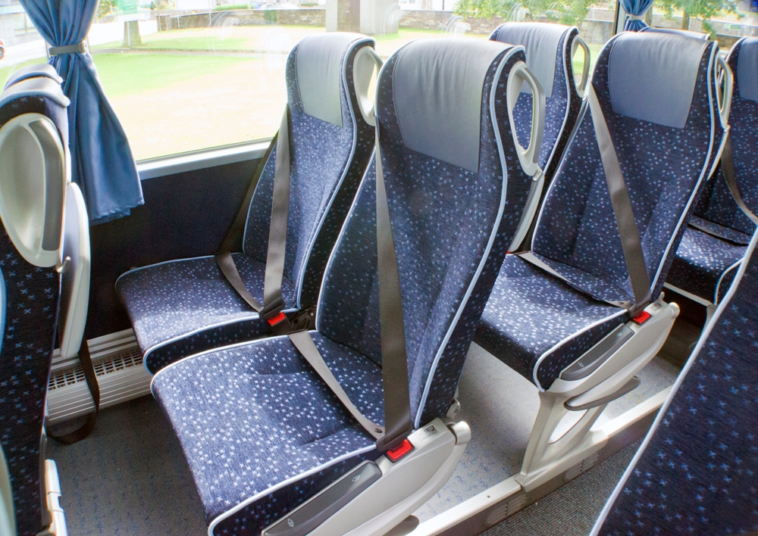
Obrázek 2: Zádržný systém v moderním autobusu 13

Aktivní bezpečnost
Pneumatiky jsou z hlediska bezpečnosti kritické – brzdná dráha nebo vyhýbací manévr záleží na přilnavosti čtyř malých ploch. Evropská komise navrhuje zavedení univerzálního označování pneumatik (TLR – Tyre Labelling Regulation), které sjednotí jednotlivé ukazatele vlastností pneumatik napříč výrobci. Už dnes jsou některé údaje uváděné na energetickém štítku u každého modelu pneumatik – vnější hluk, přilnavost za mokra či spotřeba paliva. Rozsah těchto údajů by se měl dle návrhu rozšířit. Dále by měly být testováno chování pneumatik nejen ve stavu nových, ale i ve chvíli, kdy jsou na konci životnosti, aby bylo zachováno bezpečné chování po celou dobu jejich provozu.

Bezpečná infrastruktura
Pěší a cyklistická doprava by vždy měla být uvažována při plánování mobility a územních celků, pokud je to možné, měla by mít vlastní infrastrukturu oddělenou od individuální automobilové dopravy. V této oblasti došlo v poslední dekádě k významnému rozvoji, který může v blízké budoucnosti nečekaně pomoci i pro rozvoj sdílených, resp. půjčovaných elektrokol a koloběžek, jejichž nabídka se od roku 2018 raketově rozšířila (Homeport Freebike, Lime). Prostředky tzv. sdílené ekonomiky mohou významně zlepšit životní prostředí ve městech, zejména z ekologického pohledu a snižování emisí, jsou ale spojené s rizikem, že jde o méně chráněné účastníky silničního provozu. Pasivní bezpečnost cyklisty a řidiče automobilu bude logicky vždy nesrovnatelná. Proto je třeba dbát na bezpečné využívání těchto moderních způsobů dopravy, rozšiřovat cykloinfrastrukturu, kterou využívají a podporovat zodpovědnost jezdců a využívání ochranných prostředků
Mělo dojít k rozšíření auditů infrastruktury z hlediska bezpečnosti. Měly by být vypracovávány rozšířené mapy rizik, podobné těm, které existují pro sítě TEN-T (transevropské dopravní sítě). Tato data pomohou v rozhodovacích procesech, včetně systému rozdělování podpory na rozvoj infrastruktury. Protože v současnosti pokročilé vozidlové systémy spoléhají zejména na strojové čtení svého okolí, je třeba udržovat dopravní značení a další součásti silnic čisté a v dobrém technickém stavu. V opačném případě by např. asistenty jízdy v jízdním pruhu mohly fungovat nesprávně. Čisté a přehledné vodorovné i svislé značení je prvním krokem ke spolehlivějším asistenčním systémům. [8]
Obrázek 3:Mapa rizikovosti infrastruktury v ČR

Bezpečnost citlivých účastníků silniční dopravy
Většina těžce a smrtelně zraněných cyklistů nemá v okamžiku nehody bezpečnostní helmu. Je třeba stále upozorňovat na její potřebu a vyvinout uživatelsky přívětivou variantu pro uživatele sdílených/vypůjčených kol. I zdánlivě úsměvná řešení, jako je papírová jednorázová EcoHelmet (Obrázek 4) [13] mohou ukazovat budoucnost bezpečnější městské mobility, protože v případě nárazu reálně dokáží zachránit život cyklisty při zanedbatelných finančních nákladech. Podobná situace je u motocyklistů, kde je povinné použití helmy, ale ne další bezpečnostní výbavy (rukavice, kombinéza, páteřový chránič, pevné boty apod.). Na druhou stranu, nejspíše proto, že jezdění na motocyklu je často považováno za hobby, se motocyklisté vesměs chrání relativně úměrně svému motocyklu a podmínkám jízdy, typicky mají jezdci na rychlejších strojích vždy kombinézu a chrániče. To ovšem často neplatí pro jejich spolujezdce, kteří tak zbytečně riskují vážná zranění.
Obrázek 4: Levná skládací papírová helma pro cyklisty EcoHelmet

Kvalitnější výuka a informovanost řidičů
V horizontu roku 2030 se nedá očekávat masivní rozšíření zcela autonomních vozidel. I přes nástup asistentů, většina zodpovědnosti a úsilí bude stále na řidiči. Zároveň mají méně zkušení řidiči výrazně vyšší nehodovost. Ke zlepšení stavu by posloužil kvalitnější výcvik řidičů v autoškolách. Větší využití simulační techniky a virtuální reality je dnes technologicky i ekonomicky možné a nabídlo by řidiči efektivnější a intenzivnější trénink. Při řízení ve virtuální realitě lze v reálném čase přizpůsobovat scénu schopnostem řidiče, navíc, protože nikdy není fyzicky ohrožen, je možné ho vystavovat složitým a v realitě nebezpečným situacím. Tyto metody výuky jsou používány např. v letectví desítky let, ale nyní je díky poklesu finančních nákladů lze využívat plošně v autoškolách.
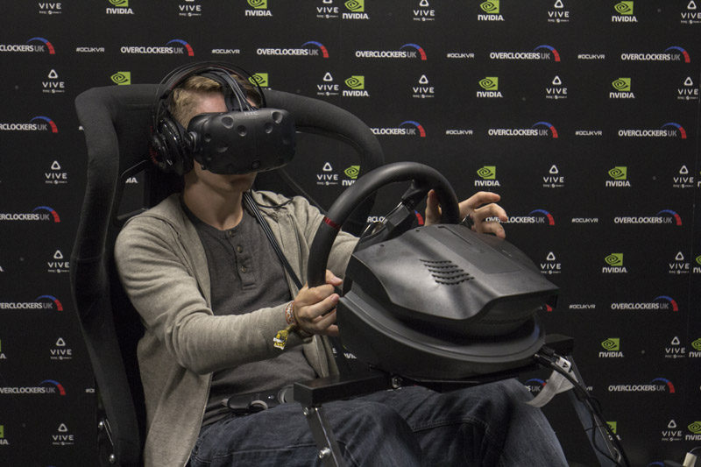
Obrázek 5: Řidič vozidla ve virtuální realitě

Kyberbezpečnost a infrastruktura
Kritickým faktorem budoucích, ale zčásti už současných vozidel je kyberbezpečnost. Tu lze rozdělit na bezpečnost vozidel a bezpečnost infrastruktury. Vozidla budou stále méně spoléhat na vstupy řidiče a stále více na informace ze senzorů. Data, získávaná senzory (obraz kamery, lidary, radary, GPS a GLONASS, infrazvukové měřiče vzdálenosti, online data z infrastruktury a další) potom rozpoznává software na bázi neuronových sítí, který pro vozidlo vytváří představu o prostoru, kde je. Jedoucí vozidlo bohužel nabízí z principu velké množství vektorů kybernetického útoku:
Lze relativně snadno zmást senzory, které navedou vozidlo do protisměru. [15]
Lze kompletně převzít kontrolu nad vozidlem skrze chyby v návrhu jeho software a hardware pomocí on-line součástí určených pro aktualizaci systému vozidla. [16]
Problémy infrastruktury souvisí zejména se zabezpečením komunikačního kanálu, přes který proudí data do/z jednotlivého vozidla. Tato data mohou sloužit k podvržení posílaných informací do vozidla či ke sledování polohy uživatele vozidla. Infrastruktura samotná může být terčem útoku, pokud nebude dostatečně zabezpečena, např. světelné křižovatky mohou spadnout do poruchového stavu a tím zpomalit dopravu ve špičce. Jakýkoli smart systém musí mít správně ošetřené vstupy, aby nemohlo např. dojít ke smazání databáze v momentě, kdy útočník podvrhne škodlivý kód do prostoru, který systém sleduje pro rozpoznání registrační značky automobilů.

Nástin obsahu a zaměření hlavních výzkumných témat

Zvýšení bezpečnosti využívání pokročilých vozidlových asistenčních systémů
  - Cíle výzkumu
Většina uživatelů vozidel neumí moderní pokročilé asistenční systémy správně využívat a nezná jejich technická omezení. Systémy se proto mohou jevit jako nespolehlivé nebo špatně fungující. V horším případě jsou zdánlivě bezchybné, ale nečekaně selhávají. U některých asistentů, např. adaptivního tempomatu s automatickou jízdou v jízdním pruhu, bylo zjištěno, že čas potřebný k převzetí řízení člověkem je nebezpečně dlouhý (zpravidla více než tři sekundy). Cílem výzkumu je vytvořit podklad pro mechanismy, které zajistí vědomé, zodpovědné a správné využívání pokročilých asistenčních systémů.
Speciální pozornost by měla být věnována starším řidičům, kterým v blízké budoucnosti vozidlové asistenty umožní bezpečnější řízení vozu do vyššího věku. Při výzkumných projektech se ukázalo, že tito řidiči mají při řízení největší problém s přetížením více podněty zároveň. Pomůcky, jakými jsou asistent jízdy v jízdním pruhu nebo adaptivní tempomat usnadní řidiči soustředit se na okolní provoz a dopravní situace.
  - Popis výzkumné úlohy
V současnosti neexistuje komplexní studie, která by dávala informace o aktuálním stavu problému v ČR. Ze statistik nehodovosti je přitom zjevné, že u většiny nehod je hlavní příčina nebo spolufaktor ztráta pozornosti. Pokročilé vozidlové systémy často za řidiče provádí rutinní činnosti, snižují jeho bdělost a zvyšují riziko nepozornosti. Zároveň ale snižují i jeho zátěž v některých dopravních situacích, což je z hlediska bezpečnosti pozitivní.
V první fázi je třeba zjistit měřítko problému v českých podmínkách a na základě zjištěných faktů vytvořit nástroje pro řešení problému. Možných nástrojů je celá řada, od povinného krátkého školení při nákupu vozidla, přes osvětové kampaně po např. simulátorový výcvik v autoškolách na dobrovolné bázi.

Výzkum aktivní a pasivní bezpečnosti městských elektromobilů a dalších vozidel
  - Cíle výzkumu
S přechodem k mobilitě jako službě a alternativním způsobům dopravy, zejména ve městech, se objeví nové dopravní prostředky. Budou mít poměrně nízkou konstrukční rychlost (do 50 km/h), budou napájeny z akumulátorů, mohou být jedno i dvoustopá. Jedním z takových vozidel jsou i mikro-vozidla nabízené firmou Revolt carsharing.
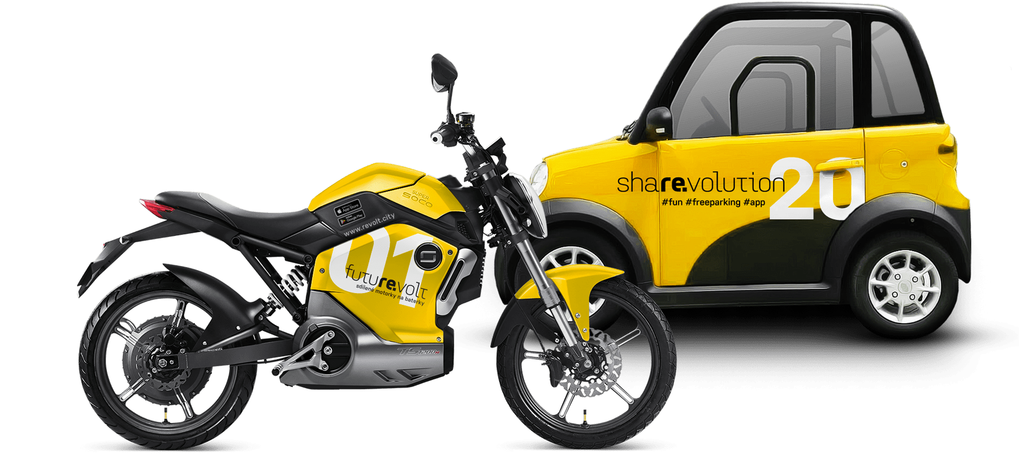
Obrázek 6: Automobil a motocykl Revolt. Zdroj www.revolt.city
Tato vozidla nemusí splňovat řadu bezpečnostních požadavků kladených na běžné automobily. Mají nízkou hmotnost a obecně slabou pasivní bezpečnost. Euro NCAP začalo tyto vozidla sledovat po sérii nárazových zkoušek v roce 2014, ve kterých dopadla všechna mikro-vozidla katastrofálně a řidičům hrozila smrtelná zranění i při rychlosti do 50 km/h. Od té doby došlo k určitému zlepšení, ale není fyzicky možné, aby tato malá vozidla měla stejnou pasivní bezpečnost jako konvenční automobily.
Za určitých podmínek nemusí být nižší pasivní bezpečnost problém, protože vozidla kolidují do rychlosti cca 45 km/h a nehrozí vysokorychlostní nárazy jako u běžných automobilů, nicméně je třeba sledovat trendy v MaaS (Mobility as a Service – mobilita jako služba, tj. multimodální a udržitelné služby mobility reagující na potřeby zákazníků v dopravě prostřednictvím integrovaného plánování cesty a plateb na principu jednoho nákupu) a případně reagovat v případě skokového nárůstu počtu zraněných při nehodách mikroautomobilů.

  - Popis výzkumné úlohy
Průběžně sledovat rozvoj MaaS a různých dopravních prostředků. Najít kritické faktory bezpečnosti mikroautomobilů a případně navrhnout řešení, jakými mohou být požadavky na konstrukci vozidel, povinnou výbavu a infrastrukturu. Upozorňovat uživatele na určitá úskalí mikro-mobility, ale zároveň je od ní nezrazovat, podporovat zodpovědná informovaná rozhodnutí uživatelů.

Podpora bezpečného přechodu k MaaS
  - Cíle výzkumu
Vozidla využívaná jako MaaS mají obecně menší pasivní bezpečnost než běžné automobily, což vyplývá z jejich určení a konstrukce. V případě cyklisty je jediným prvkem (byť z hlediska následků nehody kritickým) helma, popř. rukavice. Na statistikách z Nizozemí je zjevné, že na rozdíl od osobních automobilů je složité snížit následky nehod pro cyklisty – zatímco smrtelných zranění v automobilech je za posledních 20 let méně než polovina, smrtelná zranění cyklistů jsou každoročně stejně početná a jejich počet dokonce předstihl počet usmrcených v automobilech. Cílem výzkumu je sledovat rizika jednotlivých způsobů dopravy, popř. podporovat úpravy infrastruktury a nastavení mobility ve městech obecně.
  - Popis výzkumné úlohy
Dle Evropské komise a Vallettské deklarace je třeba podporovat rozšíření mobility jako služby na úkor vlastnictví a využívání osobních automobilů. Jde o poměrně velkou změnu v přijímání a využívání mobility, se kterou se pojí změna dopravních prostředků. Sdílená vozidla budoucnosti budou elektrická, menší, lehčí, s nižší konstrukční rychlostí a celkově více přizpůsobená provozu ve velkoměstech. Je třeba zajistit kontinuální dohled nad rozvojem MaaS s ohledem na bezpečnost a sledovat vývoj počtu zraněných a typu nehod za účasti vozidel MaaS a cyklistů, podílet se na rozhodování o budoucí mobilitě na základě získaných dat.

Zvýšení kvality výcviku v autoškolách, výcvik pro správné chování v krizových situacích
  - Cíle výzkumu
V momentě, kdy se řidič dostane do krizové situace, jediné, co ho dělí od dopravní nehody je zkušenost, výcvik a instinkt. Vliv nedostatku zkušeností je vidět na grafu praxe řízení a počtu nehod:
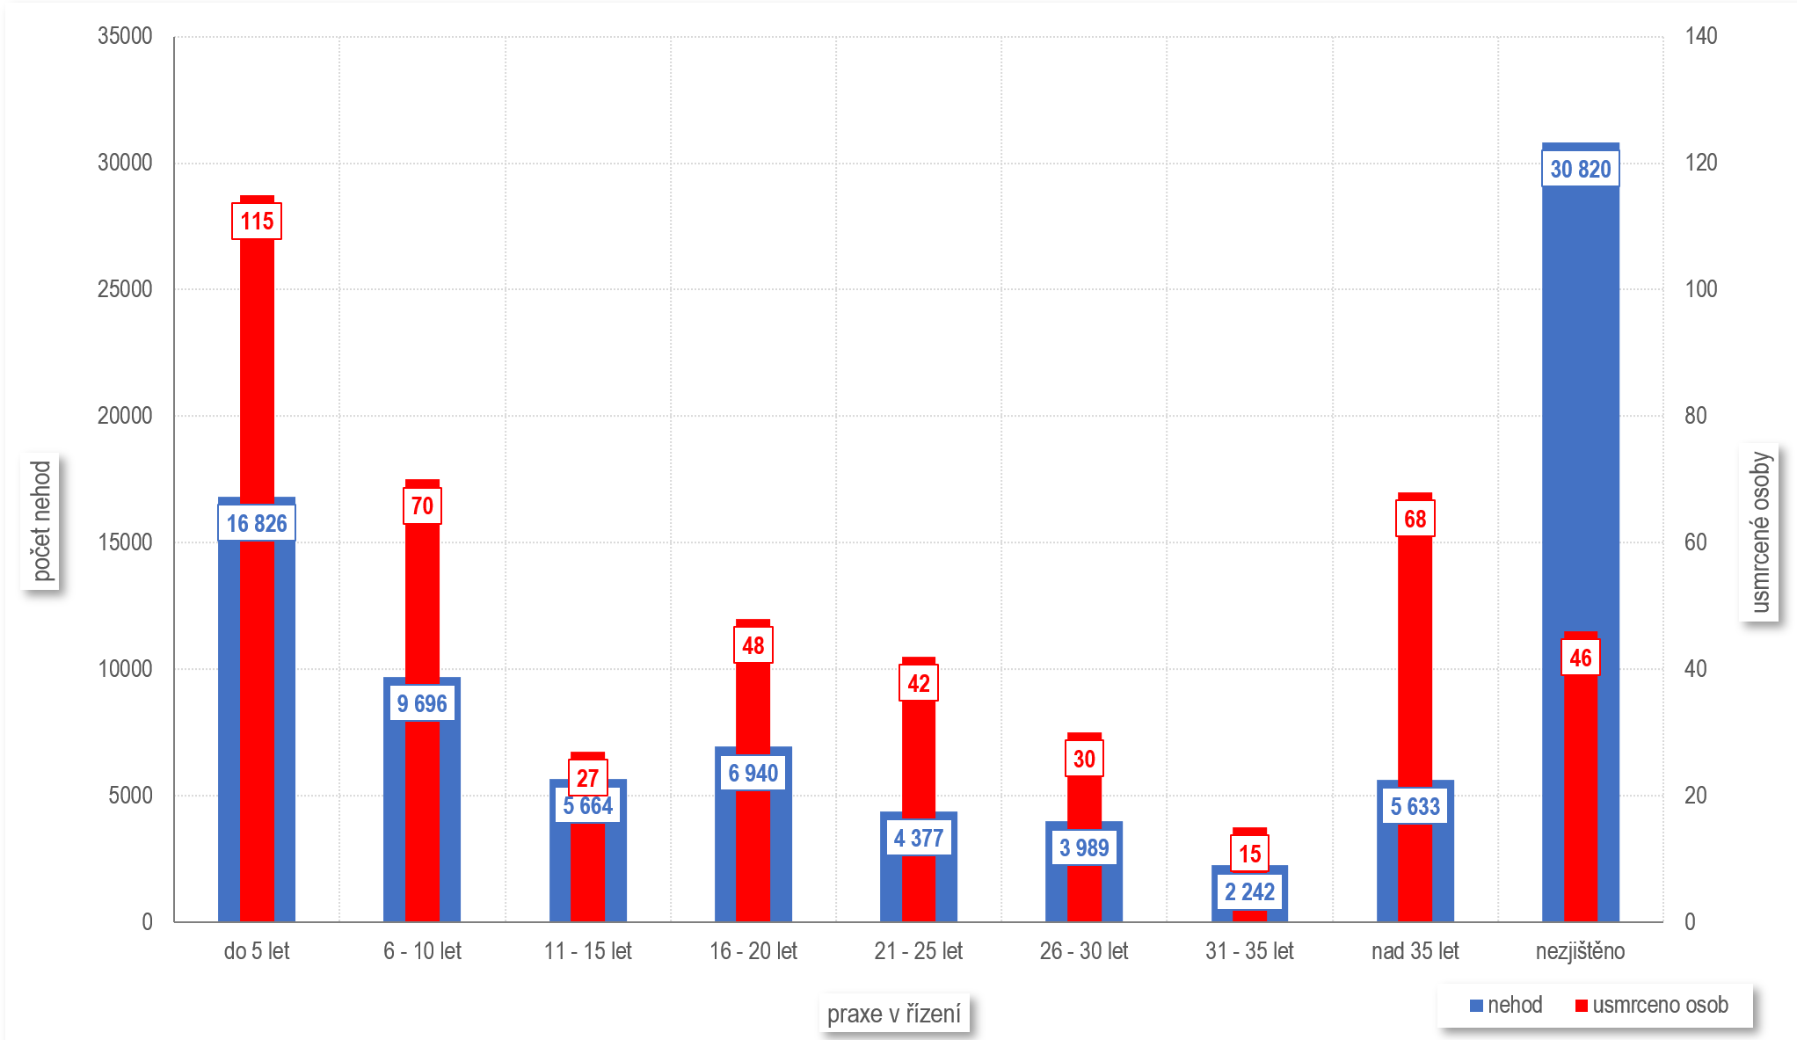
Graf 3: Počet dopravních nehod a usmrcených v závislosti na délce praxe řízení vozidla [18]
K výcviku kritických situací jsou velice vhodné pokročilé řidičské trenažery, protože riziko špatné reakce řidiče při výcviku je vysoké a reálně hrozí vznik dopravní nehody. Navíc je v trenažeru možné simulovat různě náročné situace pro různě pokročilé řidiče. Řízení automobilu se pomalu přibližuje řízení letadla – řidič je stále méně řidič, ale více operátor, což souvisí s rozvojem asistenčních systémů. S autonomním řízením úrovně 3 a vyšší se tento posun ještě zvýrazní. Bezpečnost leteckého provozu zároveň výrazně spoléhá na simulátorové cvičení pilotů pro kritické situace. Pokud by byl řidič už z autoškoly prakticky připraven na rychlé a správné reakce v krizi, mohlo by to významně zlepšit nepříznivé nehodové statistiky začínajících řidičů.
Autoškoly mají v současnosti možnost nahradit část výcviku ve skutečném vozidle výcvikem na vozidlovém simulátoru. Přestože výcvik v reálném prostředí je nenahraditelný, pokročilé vozidlové trenažéry mají řadu výhod. Výcvik může být upraven na míru pro jednotlivého řidiče, aby více procvičil to, co mu dělá největší problémy. Trénink probíhá v kontrolovaném prostředí, kde nehrozí nebezpečí ani řidiči, ani jeho okolí, v neposlední řadě nedochází k nadměrnému opotřebení vozidel autoškoly a vytváření ekologické zátěže. Cílem je vytvořit trenažér (hardware a software) za použití aktuálních špičkových, ale dostupných technologií.
  - Popis výzkumné úlohy
Připravit metodiky pro trenažérový výcvik řidičů s přístupem k řidiči jako operátorovi. Příprava hardwaru a softwaru vozidlového simulátoru nebo virtuální reality pro nacvičování kritických situací, ke kterým běžně dochází na silnicích. Testování prototypu na skupině řidičů, získání zpětné vazby a vývoj finančně dostupného prakticky využitelného výcvikového zařízení pro autoškoly. V posledních třech letech došlo k masivnímu vývoji v oblasti virtuální reality v dostupné cenové hladině. Tyto technologie zatím žádný výrobce trenažérů pro autoškoly z různých důvodů nepoužívá, přitom by jejich nasazení přineslo revoluční změnu v možnostech výuky. Je možné vytvořit zařízení, které nejenom doplní konvenční jízdy v reálném provozu, ale celkově významně zvýší kvalitu celého výcviku a zároveň sníží náklady pro autoškoly, potažmo žadatele o řidičské oprávnění.

Dopravní značení a sledování bezpečnosti infrastruktury
  - Cíle výzkumu
Podmínkou pro bezpečný provoz je odpovídající stav infrastruktury. Dlouhodobě probíhá sledování kritických míst na silnicích, která jsou stavebně či jinak upravována, což má jednoznačně dlouhodobě pozitivní dopad. Ze statistik nehodovosti vyplývá, že jednoznačně nejnebezpečnější překážkou (75 usmrcených za rok 2017, tzn. téměř 15 procent ze všech) jsou stromy u silnic. Pro srovnání, druhý nejnebezpečnější typ objektu jsou zdi, sloupy mostů, podjezdů apod. a při nehodách s nimi došlo k usmrcení 16 osob. Neznamená to, že by se všechny stromy měly kácet, protože aleje kolem silnic mají historickou, kulturní a krajinářskou hodnotu, ale v některých omezených případech je možná stavební úprava, např. svodidla, zemní val u nezpevněné krajnice apod.
Kriticky důležitá je přehledná infrastruktura a udržované a čisté dopravní značení pro rozvoj autonomních vozidel, protože zatímco řidič s určitými problémy dokáže projet úsekem např. s téměř chybějícím vodorovným dopravním značením, automatické systémy toho prakticky nejsou schopny.
Jedním z partikulárních témat je příliš velké množství dopravního značení, zejména ve městech, které není možné v reálném čase sledovat a ubírá pozornost řidiče na úkor důležitějších úkolů, jak je sledování provozu a chodců.
Další téma k řešení je jen těžko pochopitelný počet řidičů v protisměru na dálnici a jejich chování. Nájezdy jsou vesměs dobře značeny a řidič si musí uvědomit svoji chybu prakticky ihned, kdy se na dálnici v protisměru objeví. Přesto v průměru v ČR přibližně jeden řidič denně jede po dálnici v nesprávném směru. Je třeba dalším výzkumem zjistit, co jsou příčiny těchto situací a jakými způsoby jim účinně předcházet.
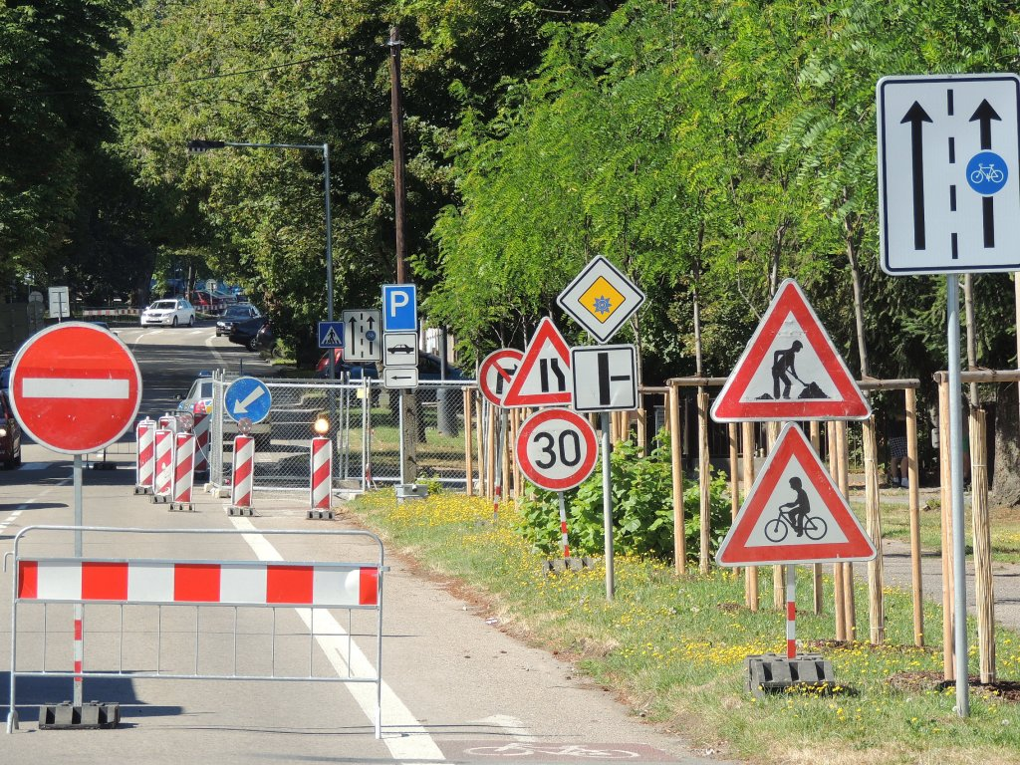
Obrázek 7: Extrémní případ matoucího dopravního značení [19]
  - Popis výzkumné úlohy
Trvale sledovat kvalitu infrastruktury, nejen z pohledu bezpečnosti. Všechna nová řešení musí být navrhována s ohledem na bezpečnost (přehlednost a minimální následky případné nehody). Pro rozvoj autonomních vozidel a spolehlivého provozu vozidel s pokročilými vozidlovými asistenty je už v současnosti kriticky nutné správné a čisté značení.
Co se týká nárůstu počtů řidičů v protisměru na dálnici, je třeba zjistit příčiny a navrhnout a realizovat spolehlivá řešení ke snížení jejich počtu. V současnosti jsou na dálnicích kamerové systémy a detekce vozidel v protisměru na mýtných branách, ale typicky např. chybí proměnlivé dopravní značení, které by řidiče ve správném směru na akutní nebezpečí upozornilo.

Závěr
Bezpečnost silniční dopravy spolu s jejími ekonomickým a ekologickými aspekty tvoří primární cíle vývoje a výzkumu v následujících letech. Vzhledem k očekávanému, přinejmenším stejnoměrnému, rozvoji počítačových technologií (SW i HW) je nasnadě kontinuální vývoj kvality interaktivních simulátorů a online analyzačních nástrojů. Tento trend dává jasný a již patrný směr využití simulační techniky ve všech odvětvích dopravy v oblastech vývoje a výzkumu, tréningu a ověřování znalostí a schopností až po posuzování kvality výrobků a prototypů či technologických řešení. To se týká jak řidičů, operátorů, tak obsluhy či údržby zařízení a strojů. Subjekt řidiče-operátora je v obzoru desetiletí stále hlavním tématem, jeho znalosti, zkušenosti a chování jsou klíčové, a proto se výzkumné i aplikační projekty v rámci EU a vyspělých států po celém světě budou zaobírat právě těmito oblasti, ruku v ruce s rozvojem a racionalizací legislativních opatření a nástroji na účinné vymáhání jejich dodržování. Ruku v ruce s tímto jde vývoj a rozšiřování asistenčních a automatizovaných systémů, zejména pak ITS a kooperativních, což zajišťuje šíře pojatému automobilovému průmyslu inovativnost a z toho vplývající atraktivitu nových výrobků.

Zdroje
- EC: Mobility and Transport: Road Safety Facts & Figures. Dostupný z www: https://ec.europa.eu/transport/road_safety/road-safety-facts-figures-0_en
- European Commission - Press release: Road safety: Data show improvements in 2018 but further concrete and swift actions are needed. Dostupný z www: http://europa.eu/rapid/press-release_IP-19-1951_en.htm
- Outcome of Proceedings: Council conclusions on road safety - endorsing the Valletta Declaration of March 2017. Dostupný z www: http://data.consilium.europa.eu/doc/document/ST-9994-2017-INIT/en/pdf
- Motor vehicle fatality rate in U.S. by year. Dostupný z www: https://en.wikipedia.org/wiki/Motor_vehicle_fatality_rate_in_U.S._by_year
- Dopravní nehody 2018. Dostupný z www: https://www.cspsd.cz/storage/files/nehody_2018.pdf
- Statistická ročenka 2010. Policie ČR. Dostupný z www: https://www.policie.cz/soubor/rocenka-2010-nehody-2010-text-final-tisk-pdf.aspx
- List of countries by traffic-related death rate. Dostupný z www: https://en.wikipedia.org/wiki/List_of_countries_by_traffic-related_death_rate
- COMMUNICATION FROM THE COMMISSION TO THE EUROPEAN PARLIAMENT, THE COUNCIL, THE EUROPEAN ECONOMIC AND SOCIAL COMMITTEE AND THE COMMITTEE OF THE REGIONS – EUROPE ON THE MOVE – Sustainable Mobility for Europe: safe, connected, and clean. Dostupný z www: https://eur-lex.europa.eu/resource.html?uri=cellar%3A0e8b694e-59b5-11e8-ab41-01aa75ed71a1.0003.02/DOC_1&format=PDF
- ANNEX to the COMMUNICATION FROM THE COMMISSION TO THE EUROPEAN PARLIAMENT, THE COUNCIL, THE EUROPEAN ECONOMIC AND SOCIAL COMMITTEE AND THE COMMITTEE OF THE REGIONS – EUROPE ON THE MOVE – Sustainable Mobility for Europe: safe, connected and clean. Dostupný z www: https://eur-lex.europa.eu/resource.html?uri=cellar%3A0e8b694e-59b5-11e8-ab41-01aa75ed71a1.0003.02/DOC_2&format=PDF
- Zádržný systém v moderním autobusu. Dostupný z www: https://williams-travel.co.uk/coaches/
- Ročenka nehodovosti na pozemních komunikacích v České republice v roce 2017. Policie ČR. Dostupný z www: http://www.policie.cz/soubor/rocenka-nehodovosti-2017-rar.aspx
- Dispatcher Who Was Playing With Phone in German Train Crash to be Prosecuted. Time. Dostupný z www: http://time.com/4292083/germany-train-crash-phone/
- EcoHelmet. BBC. Dostupný z www: https://www.bbc.com/news/technology-38004215
- In 2017, the feds said Tesla Autopilot cut crashes 40%—that was bogus. The Verge. Dostupný z www: https://arstechnica.com/cars/2019/02/in-2017-the-feds-said-tesla-autopilot-cut-crashes-40-that-was-bogus/?comments=1
- Tesla’s autopilot tricked into driving on the wrong side of the road . NewScientis. Dostupný z www: https://www.newscientist.com/article/2198325-teslas-autopilot-tricked-into-driving-on-the-wrong-side-of-the-road/
- https://www.wired.com/2016/08/jeep-hackers-return-high-speed-steering-acceleration-hacks/
- https://thehackernews.com/2018/05/bmw-smart-car-hacking.html
- Vývoj dopravní nehodovosti za rok 2017. Policie ČR. Dostupný z www: https://www.policie.cz/soubor/nehodovost-za-rok-2017-pptx.aspx
- Helena Novotná: řidiči jsou z dopravní situace v Benešově rozhořčeni. In: Jiskra Benešov. 2013. Dostupný z www: http://www.jiskra-benesov.cz/clanek/ridici-jsou-z-dopravni-situace-v-benesove-rozhorceni-2915

Seznam zkratek
- IAD - individuální automobilová doprava
- KPI - Key Performance Indicator, klíčový ukazatel výkonnosti
- MHD - městská (veřejná) hromadná doprava
- IZS - integrovaný záchranný systém
- OA - osobní automobil
- HMI - Human Machine Interface, rozhraní člověk - stroj
- MaaS – Mobility as a Service, mobilita jako služba

Council conclusions on road safety, 2 December 2010, paragraph 21, ST 16951/10.

